Национальный технический университет Украины
«Киевский политехнический институт»
Кафедра вычислительной техники

Лабораторная работа №3
по курсу компьютерной схемотехники

Проектирование RAM

Выполнил студент 3-го курса
ФИВТ
гр. ИВ-73
зачетная книга: 7305
Грубый П. В.

Киев-2009
Задание: На PLMT с параметром Nr = 12 разработать RAM емкостью M n-битных слов (0.5Кх16) с одной шиной AD<>(C3=2) (двунаправленная общая шина для адреса и данных).
Определить сложность и быстродействие.

Вариант: № зачетной книжки = 7305
C9 = 6 => Nr = 12
C5 = 0 => Mr = 0,5K
C4 = 1 => n = 16
C3 = 0 => Kr = 3 (A, D, Q)

Выполнение работы
Структурная схема имеет вид:
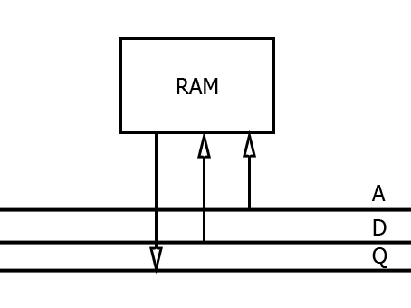
А – шина адреса, D – шина ввода данных, Q – шина вывода данных.
Тогда система команд имеет следующий вид:

not WE | MO
0 | WR
1 | RD

Проектирование RAM
Построим RAM в режиме с управляемым ∇, потому что в таком случае сложность RAM примерно на 20% меньше чем с управляемым С
Таким образом необходимо организовать две функции- управления триггером и выдачей результата(Dt и Et).

Dt = Di Wr A8 A7 A6 A5 A4 A3 A2 A1 A0 v Q not(Wr A8 A7 A6 A5 A4 A3 A2 A1 A0)

То есть, если есть сигнал записи, то по адресу A8 A7 A6 A5 A4 A3 A2 A1 A0 записываем Di(то что на входе триггера), если нет сигнала записи то сохраняем предыдущее состояние Q.
Так как PLM не позволяет выполнить данную функцию(>8 входов), то разобьём её:
Dt = Di Wr A8 (A7 A6) (A5 A4) (A3 A2) (A1 A0) v Q not(Wr) v Q not(A8) v Q not(A7A6) v Q not(A5A4) v Q not(A3A2) v Q not(A1A0)

Понадобиться 4 полных дешифратора на 2 разряда двоичного кода(для реализации одного – 4 PLM). Таблица истинности для дешифратора:
Таблица 1
A | B | C₁ | C₂ | C₃ | C₄
0 | 0 | 1 | 0 | 0 | 0
0 | 1 | 0 | 1 | 0 | 0
1 | 0 | 0 | 0 | 1 | 0
1 | 1 | 0 | 0 | 0 | 1
Где А и В – это входные адреса, а С_{i} – выходные сигналы дешифратора.
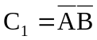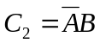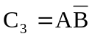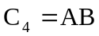

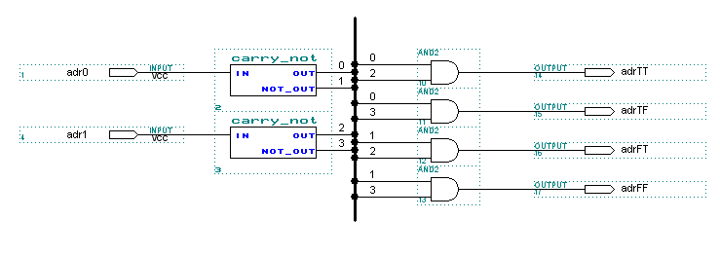

Однобитная ячейка памяти
Et = Rd A8 (A7A6)(A5A4)(A3A2)(A1A0) Q.
Выход сигнала с триггера, при условии сигнала считывания и подачи соответствующего адреса.

Обобщенная схема i-й ячейки памяти:

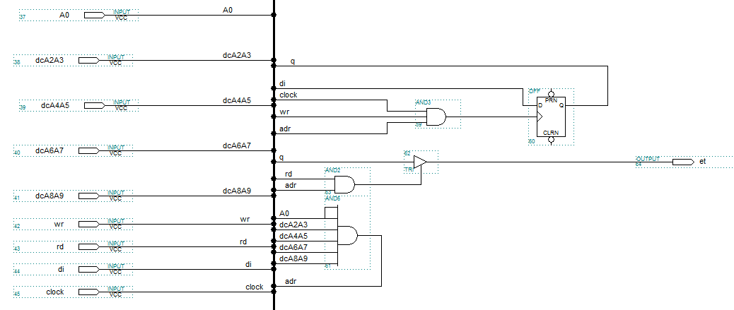

Содержимое схемы 1-го уровня і-го разряда:
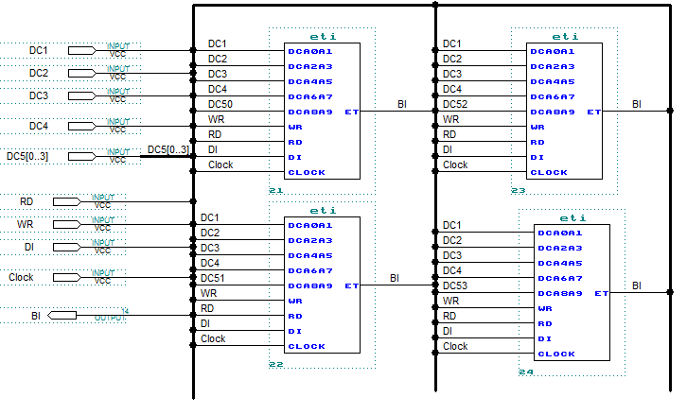
Содержимое схемы 5-го уровня і-го разряда:
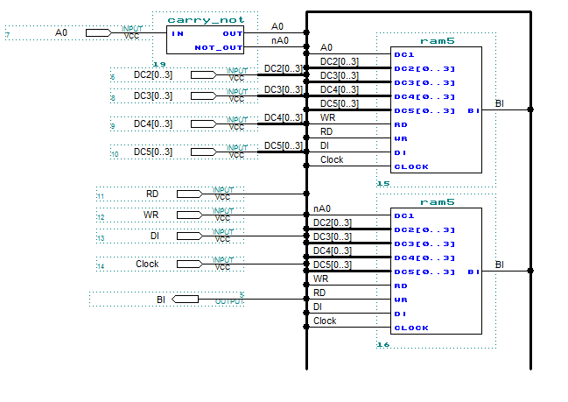

Общая схема RAM:
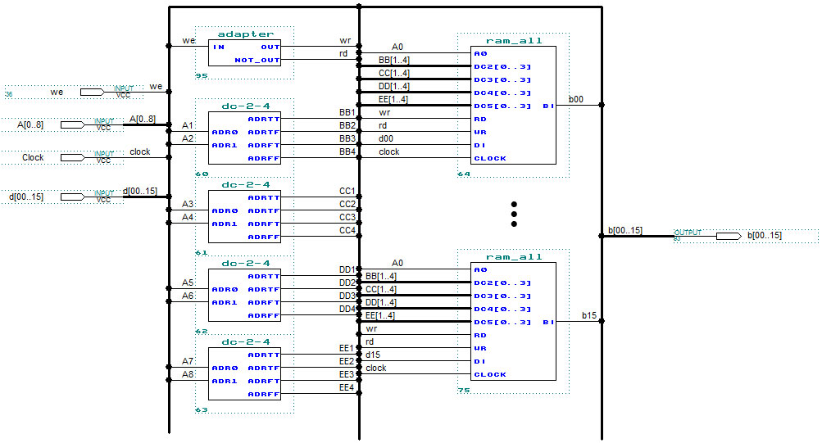

Расчет сложности и быстродействия:
Сложность схемы определяется суммой сложностей компонентов в количестве использованных PLMT. Следовательно, расчет сложности имеет вид:
F = 0,5Kx16 (ячейки памяти в схеме RAM) + 2(дешифратор командных сигналов) + 4 * 4 (дешифраторы адресов)= 81952.
Быстродействие схемы определим для каждой команды:
1. Команда записи в память. Задержка в τ (PLM на дешифраторах) + τ (PLM на ячейках памяти) = 1нс + 2нс = 3нс
2. Команда чтения из памяти. Задержка в τ (PLM на дешифраторах) + τ (PLM на разрешении выдачи содержимого) = 1 нс + 1 нс = 2 нс.

